
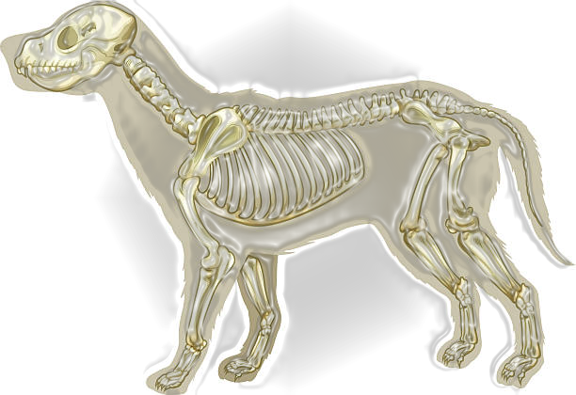  “OSTEOLOGÍA ANIMAL”  Fecha: 27/09/2025. | NOMBRE: Nataly Avril Hernández Martínez.  DOCENTE: Arreola Rodríguez Ety Josefina.  MATERIA: Anatomía.  GRADO: 1ro GRUPO: B  ACTIVIDAD: Cuadro sinóptico de la osteología animal.  TEMA: Osteología animal.  CAMPO/CARRERA: Medicina veterinaria y zooctenia.  LUGAR: Tapachula Chiapas.

Largos

Cortos

Planos

Irregular

¿Qué es?
Definición y
Función.
- Sostén del cuerpo.
- Protección de organismos vitales.
- Locomoción
- Almacenamiento de minerales.
- Hematopoyesis
- Reserva energética.
Rama de anatomía que estudia huesos de animales.
Considerando la forma, estructura, composición, desarrollo, crecimiento, función y patologías.

- Especie: no todos los (huesos)presentes.
- Sexo: algunos casos (los penes en machos, el clítoris en hembras).
- Función fisiológica: reforzar un órgano blando en su actividad-
- Genética y evolución: adaptación especifica en ciertas especies.
- Factores mecánicos: uso repetido del órgano (excavar
, cópula, bombeo cardiaco

Factores que influyen en su presencia y desarrollo.

En general es reforzar, sostener o facilitar la acción mecánica de un órgano blando.
Función

Osteología visceral
- Axial: Cráneo. columna vertebral y tórax.

- Apendicular: Miembro torácico y miembro pélvico.
¿Cómo se divide el esqueleto animal?
Membranosas.
Cartilaginosos.
Por desarrollo
Hueso compacto.

Hueso esponjoso.

Se divide en dos:
Estructura de los huesos
Clasificación de los huesos.
OSTEOLOGÍA

ANIMAL
Macroscópicas, microscópica.
Más duro, cubre la mayoría de los huesos y formas casi toda la diáfisis de los largos
Más frágil, compuesto por placas o espículas.
Suelen estar llenos de medula ósea.
Fémur, húmero (soporte y movimiento).
Escapula, costillas, cráneo (protección, inserción muscular).
Vertebras, mandíbula (funciones variadas).
Carpos y tarso (resistencia y amortiguación).

